**Categorizzazione delle personalità**

**sui 16 fattori di Cattell**

Anno Accademico 24/25

Componenti del gruppo:

* Giuseppe Damato 778583, [g.damato40@studenti.uniba.it](mailto:g.damato40@studenti.uniba.it)

Link repository del progetto:

* https://github.com/giusedam/ProgettoIcon

**Sezioni del documento:**

1. Introduzione del progetto

2. Preprocessing dei dati

3. Ragionamento logico

4. Apprendimento non supervisionato

5. Apprendimento supervisionato

6. Conclusione e Sviluppi futuri

1. **Introduzione del progetto**

L'obiettivo di questo progetto è individuare gruppi distinti di persone basandosi sulla loro personalità. Una volta definiti tali gruppi, si cercherà di determinare a quale di essi un individuo appartenga, permettendo inoltre di comprendere se vi siano somiglianze con altre persone all'interno dello stesso gruppo.

Per raggiungere questo scopo, ho scelto di utilizzare un dataset contenente le risposte al test dei 16 fattori di personalità di Cattell, disponibile insieme ad altri dataset simili su *openpsychometrics.org*.

Il dataset include le seguenti informazioni:

* **163 risposte** alle domande del questionario, suddivise in 16 macrocategorie, ognuna corrispondente a un fattore di personalità, identificate con lettere maiuscole dalla A alla P e rappresentate come numeri interi da 1 a 5. Le singole domande possono essere consultate nella descrizione dei campi fornita con il dataset.
* **La nazione** dell'utente che ha compilato il questionario, espressa secondo i codici dei paesi dello standard ISO 3166.
* **La pagina di origine** del partecipante al test, indicata con un numero da 1 a 6:
  1. Pagina principale del sito
  2. Google
  3. Facebook
  4. Un URL contenente ".edu"
  5. Wikipedia
  6. Qualsiasi altra fonte
* **L'accuratezza percepita** delle risposte fornite dall'utente, rappresentata come un valore intero da 1 a 100 (se il valore era pari a 0, i dati non venivano inclusi nel dataset).
* **Il tempo impiegato** per completare il test, espresso in secondi e rappresentato come un numero intero maggiore di 0.
* **L'età dell'utente**, indicata in anni e rappresentata come un intero positivo.
* **Il genere dell'utente**, codificato nel seguente modo:
  1. 0 = Nessuna risposta
  2. 1 = Maschio
  3. 2 = Femmina
  4. 3 = Altro

1. **Preprocessing dei dati: Pulizia del dataset e selezione delle feature**

Prima di procedere con l'analisi, ho effettuato una pulizia del dataset, eliminando i campi ritenuti non necessari e sintetizzando le informazioni contenute nelle 163 risposte del questionario.

In particolare, ho scelto di rimuovere i seguenti campi per le seguenti ragioni:

* **Pagina di origine** del partecipante al test, poiché presenta una correlazione minima o nulla con la personalità dell'utente.
* **Tempo impiegato** per completare il test, in quanto la sua correlazione con i tratti di personalità è trascurabile.
* **Età dell'utente**, dato che nel questionario originale serviva unicamente per escludere dalla raccolta dati i minori di 14 anni e non risultava utile ai fini di questo progetto.

Successivamente, ho sintetizzato le 163 risposte nel dataset seguendo il metodo di scoring del questionario. Nello specifico, ho sommato i punteggi delle risposte per ciascuna delle 16 macrocategorie, ottenendo così un totale di 16 campi, ognuno dei quali rappresenta il punteggio complessivo relativo a un fattore di personalità.

Dopo aver effettuato questa operazione, ho normalizzato i punteggi utilizzando la normalizzazione Min-Max, in modo da scalare i valori nell'intervallo [0,1][0,1][0,1]. Questo processo rende i dati più omogenei e facilita la loro elaborazione.

Le 16 variabili risultanti, identificate da lettere maiuscole dalla A alla P, sono state selezionate come feature del progetto. Esse corrispondono ai seguenti tratti di personalità:

* **A** : Warmth
* **B** : Reasoning
* **C** : Emotional Stability
* **D** : Dominance
* **E** : Liveliness
* **F** : Rule-Consciousness
* **G** : Social Boldness
* **H** : Sensitivity
* **I** : Vigilance
* **J** : Abstractedness
* **K** : Privateness
* **L** : Apprehension
* **M** : Openness to Change
* **N** : Self-Reliance
* **O** : Perfectionism
* **P** : Tension

Infine, laddove necessario, ho deciso di rappresentare graficamente gli esempi utilizzando lo stesso tipo di visualizzazione comunemente impiegata nei risultati dei test di personalità di questo genere.

Segue un esempio di grafico:

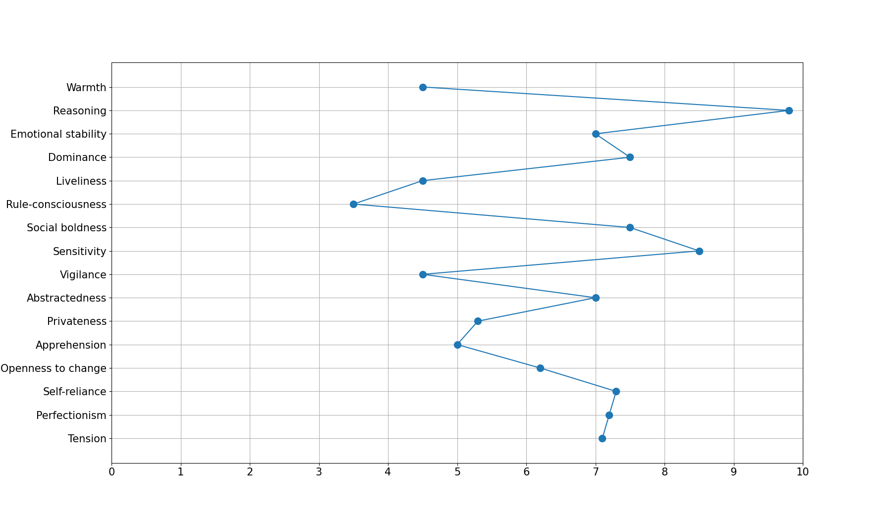

Ogni valore nel dataset è rappresentato in modo coerente con la sua forma numerica originale, con l'unica differenza che, negli esempi, viene riportato su una scala da 0 a 10 anziché nell'intervallo [0,1].

1. **Ragionamento logico: Creazione della Knowledge Base**

Il ragionamento logico consente di costruire una *Knowledge Base* (KB), utile per definire una rappresentazione formale del mondo di riferimento. Questa è composta da **assiomi**, ovvero proposizioni considerate vere all'interno dell'interpretazione adottata. Gli assiomi possono assumere la forma di **regole**, quando contengono una testa e un corpo che rappresenta una condizione, oppure di **fatti**, quando sono costituiti solo dalla testa.

Dopo aver elaborato i dati, ho creato una *Knowledge Base* contenente tutti i dati già processati, strutturati sotto forma di **fatti**, insieme a un insieme di **regole** progettate per eseguire query di varia natura e secondo criteri differenti. Per la creazione della KB ho utilizzato il linguaggio *Prolog*, integrandolo con la libreria *pyswip*, che mi ha permesso di interrogare direttamente la Knowledge Base all'interno di Python.

Le Knowledge Base create sono le seguenti:

* **data.pl**: KB contenente i fatti relativi ai dati filtrati inizialmente, comprensivi delle 163 risposte originali del questionario. Sebbene questa versione sia stata successivamente scartata in favore di *small_data.pl*, ho scelto di conservarla per eventuali sviluppi futuri, pur non essendo utilizzata concretamente nel progetto.
* **small_data.pl**: KB principale, effettivamente impiegata nelle fasi successive del progetto per accedere ai dati.

La KB *small_data.pl* è composta dai seguenti elementi:

* **person**: fatto che raccoglie tutte le informazioni relative a un singolo utente, tra cui genere, nazionalità, accuratezza delle risposte e punteggi per ciascuno dei 16 fattori di personalità.

• **Regole**

**country(COUNTRY, A, B, C, D, E, F, G, H, I, J, K, L, M, N, O, P) :- person( _, _, COUNTRY1, A, B, C, D, E, F, G, H, I, J, K, L, M, N, O, P ), COUNTRY = COUNTRY1.**

**country(COUNTRY, Results) :- findall(person( GENDER1, ACCURACY1, COUNTRY, A, B, C, D, E, F, G, H, I, J, K, L, M, N, O, P ), person( GENDER1, ACCURACY1, COUNTRY, A, B, C, D, E, F, G, H, I, J, K, L, M, N, O, P ), Results).**

Che permettono di filtrare il dataset per nazione, in due formati diversi, non utilizzate concretamente, ma mantenute per eventuali ulteriori utilizzi.

**gender(GENDER, A, B, C, D, E, F, G, H, I, J, K, L, M, N, O, P) :- person( GENDER1, _, _, A, B, C, D, E, F, G, H, I, J, K, L, M, N, O, P ), GENDER1 = GENDER.**

**gender(GENDER, Results) :- findall(person( GENDER, ACCURACY1, COUNTRY1, A, B, C, D, E, F, G, H, I, J, K, L, M, N, O, P ), person( GENDER, ACCURACY1, COUNTRY1, A, B, C, D, E, F, G, H, I, J, K, L, M, N, O, P ), Results).**

Che permettono di filtrare il dataset per genere, in due formati diversi, non utilizzate concretamente, ma mantenute per eventuali ulteriori utilizzi.

**person_factors( A, B, C, D, E, F, G, H, I, J, K, L, M, N, O, P ) :- person( _, _, _, A, B, C, D, E, F, G, H, I, J, K, L, M, N, O, P ).**

Regola utilizzata per filtrare il dataset, ottenendo per ogni utente solamente gli score dei 16 fattori.

**person_factors_weighted(WEIGHT, A, B, C, D, E, F, G, H, I, J, K, L, M, N, O, P ) :- person( _, WEIGHT, _, A, B, C, D, E, F, G, H, I, J, K, L, M, N, O, P ).**

Regola utilizzata per filtrare il dataset, ottenendo per ogni utente gli score dei 16 fattori e l'accuratezza delle risposte, utilizzata poi come peso nelle fasi successive del progetto.

• **small_data_clustered.pl**: KB contenente fatti analoghi a quelli in small_data.pl, con la rimozione di genere, nazionalità ed accuratezza,

e con l'aggiunta del cluster di appartenenza dell'utente, determinato nella fase di apprendimento non supervisionato.

Tale KB verrà utilizzata per ricavare il dataset necessario alla fase di apprendimento supervisionato.

1. **Apprendimento Non Supervisionato: Determinazione dei gruppi di utenti**

L'apprendimento non supervisionato è una branca del *machine learning* in cui la fase di addestramento viene effettuata su dati privi di una feature obiettivo. L'obiettivo principale di questo approccio è individuare schemi e strutture nei dati, ad esempio ricostruendo una classificazione naturale attraverso tecniche di *clustering*.

Il *clustering* suddivide gli esempi presenti in un dataset in gruppi distinti, detti *cluster*, in modo che ciascun cluster rappresenti le caratteristiche comuni degli esempi che lo compongono. Questa tecnica si distingue in:

* **Hard clustering**, in cui ogni esempio viene assegnato a un unico cluster.
* **Soft clustering**, in cui un esempio può appartenere a più cluster con una certa probabilità.

Nel progetto, l'apprendimento non supervisionato è stato impiegato per suddividere gli utenti in gruppi in base alla somiglianza delle loro personalità. A tal fine, è stato utilizzato l'algoritmo di *hard clustering* **K-Means**, implementato attraverso la libreria *scikit-learn*.

**Ottimizzazione del numero dei cluster**

Per eseguire il clustering dei dati in maniera ottimale è necessario determinare innanzitutto quale sia il numero ideale di cluster su cui eseguire l'algoritmo KMeans.

E' possibile determinare tale numero attraverso il cosiddetto metodo del gomito, che consiste nell'individuare il valore di k (numero di cluster) che fornisce la massima riduzione dell'errore rispetto al precedente valore di k.

Ho così utilizzato la libreria yellowbrick per poter determinare il valore ottimale di k nelle seguenti funzioni:

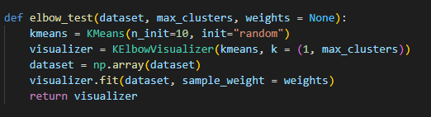

Questa funzione permette di eseguire il metodo del gomito con dataset, numero di cluster ed eventuali pesi, fornendo tali dati come parametri, e restituendo un oggetto a partire dal quale sarà possibile visualizzare il grafico con i risultati.

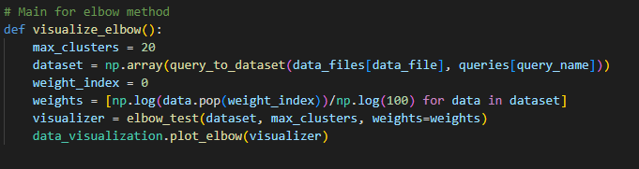

Essa fa da main per la determinazione del valore ottimale di cluster per l'algoritmo KMeans.

Esegue una query alla KB contenente il dataset, calcola i pesi con cui effettuare il clustering (di cui parlerò in seguito) ed esegue il metodo del gomito fermandosi ad un numero massimo di cluster pari a 20 (da prove precedenti ho notato che valori superiori sarebbero stati innecessari).

Il risultato ottenuto dall'esecuzione di tale funzione è stato il seguente:

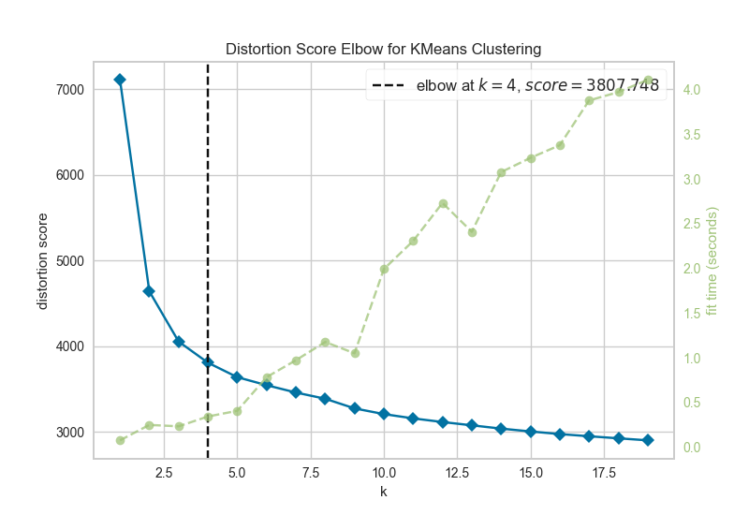

Come è possibile notare il valore ottimale di k determinato è stato k = 4.

D'ora in poi il clustering KMeans verrà sempre fatto utilizzando tale valore per l'iperparametro num_clusters.

**Clustering dei dati**

Una volta determinato il valore ottimale di cluster da usare, sono passato alla fase di clustering vera e propria, svolta dalle funzioni **cluster_dataset** e **cluster_data**:

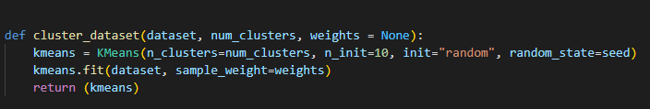

Tale funzione accetta come parametri un dataset, il numero di cluster e una lista di pesi, della stessa lunghezza del dataset. Esso esegue l'algoritmo KMeans con il numero di cluster fornito in input ed assegna ogni esempio del dataset ad un cluster, il cui centroide è calcolato usando una media pesata sui pesi in weights. Infine restituisce un oggetto contenente tutte le attribuzioni degli esempi ai cluster insieme ad altre informazioni.

Le feature scelte per questa fase di apprendimento non supervisionato sono quindi unicamente gli attributi dalla A alla P, rappresentanti il punteggio per ogni fattore della personalità, normalizzato in intervallo [0, 1].

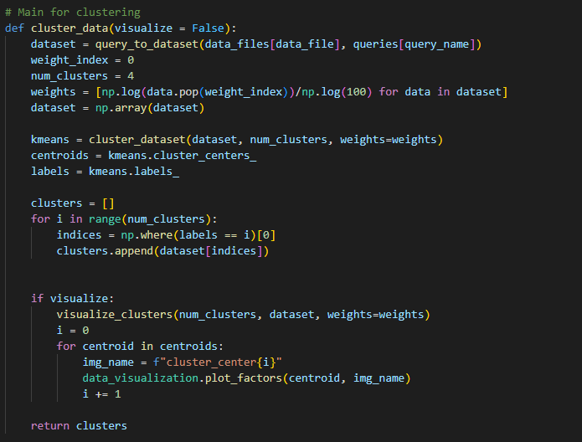

Essa costituisce la funzione principale per la fase di apprendimento non supervisionato.

In particolare, ottiene il dataset tramite una query alla KB prolog, per poi formare la lista di pesi da utilizzare nell'algoritmo KMeans. In quanto tra gli attributi presenti nel dataset vi era l'"accuracy", rappresentante su una scala da 1 a 100 quanto l'utente ritenesse che le sue risposte fossero accurate, ho pensato di utilizzare tale valore come peso nel calcolo dei centroidi per ciascun cluster. Inizialmente ho utilizzato i valori "grezzi" dell'attributo "accuracy", ma ho notato che essi avevano un impatto eccessivo in fase di clustering. Per questo motivo ho applicato la funzione logaritmo sull' "accuracy", in modo da ottenere uno scarto non troppo eccessivo tra i valori, per poi normalizzare in intervallo [0, 1].

Dopo aver ottenuto il dataset, la funzione chiama cluster_dataset per eseguire il clustering, e ricava il cluster di appartenenza per ogni esempio, che usa per partizionare il dataset originario sulla base del cluster di appartenenza degli esempi.

Ho infine deciso di aggiungere la possibilità di poter visualizzare una rappresentazione grafica dei centroidi e della distribuzione degli esempi nei cluster in uno spazio 2D, grazie ad una riduzione della dimensionalità eseguita tramite PCA, fornita dalla medesima libreria scikit-learn utilizzata per l'hard clustering con KMeans.

I centroidi di ogni cluster così ottenuti sono stati i seguenti:

**Centroide del cluster 0**:

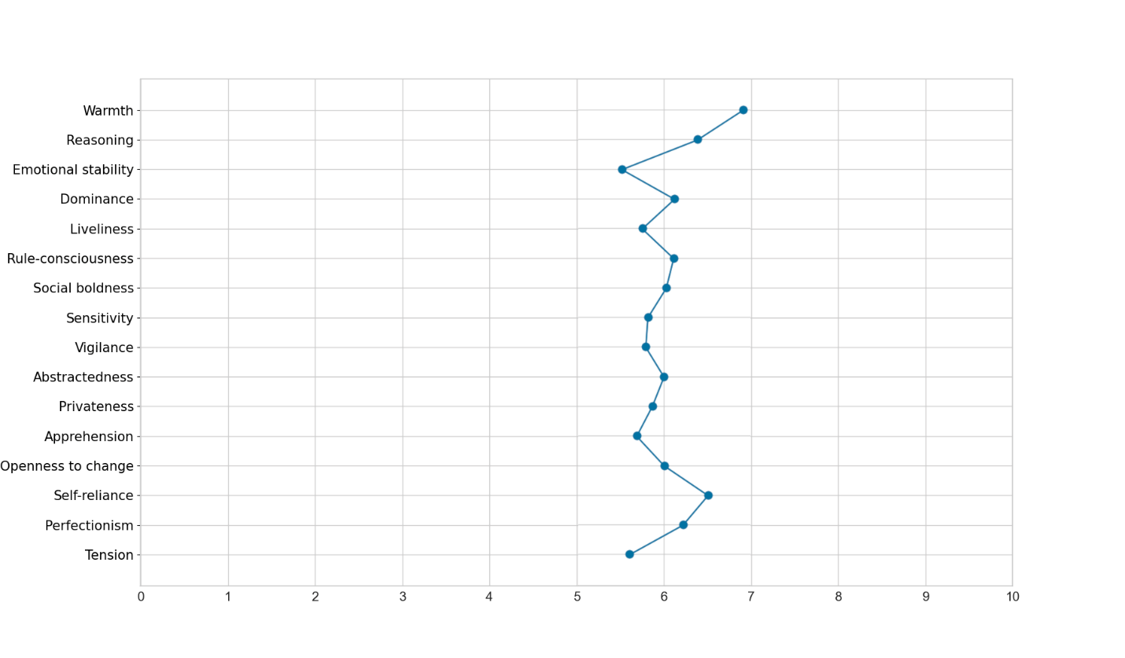

**Centroide del cluster 1:**

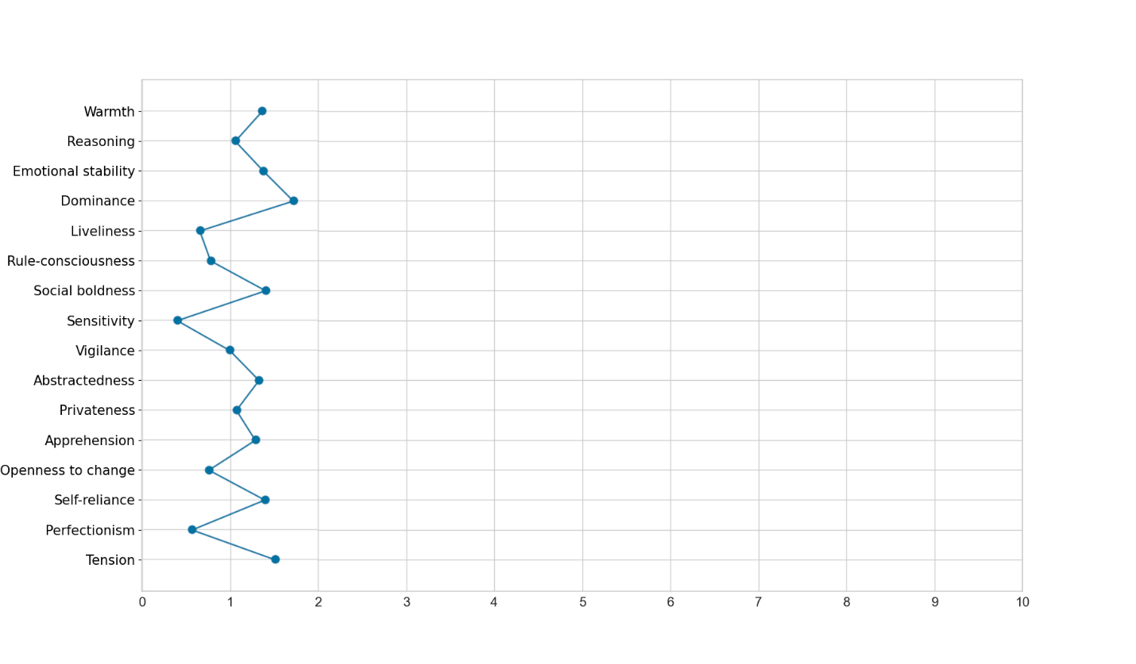

**Centroide del cluster 2**:

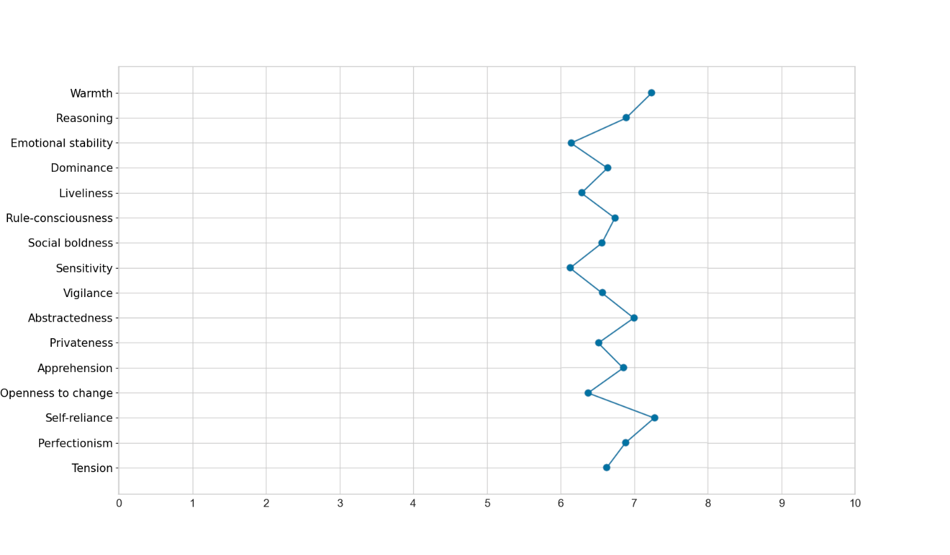

**Centroide del cluster 3:**

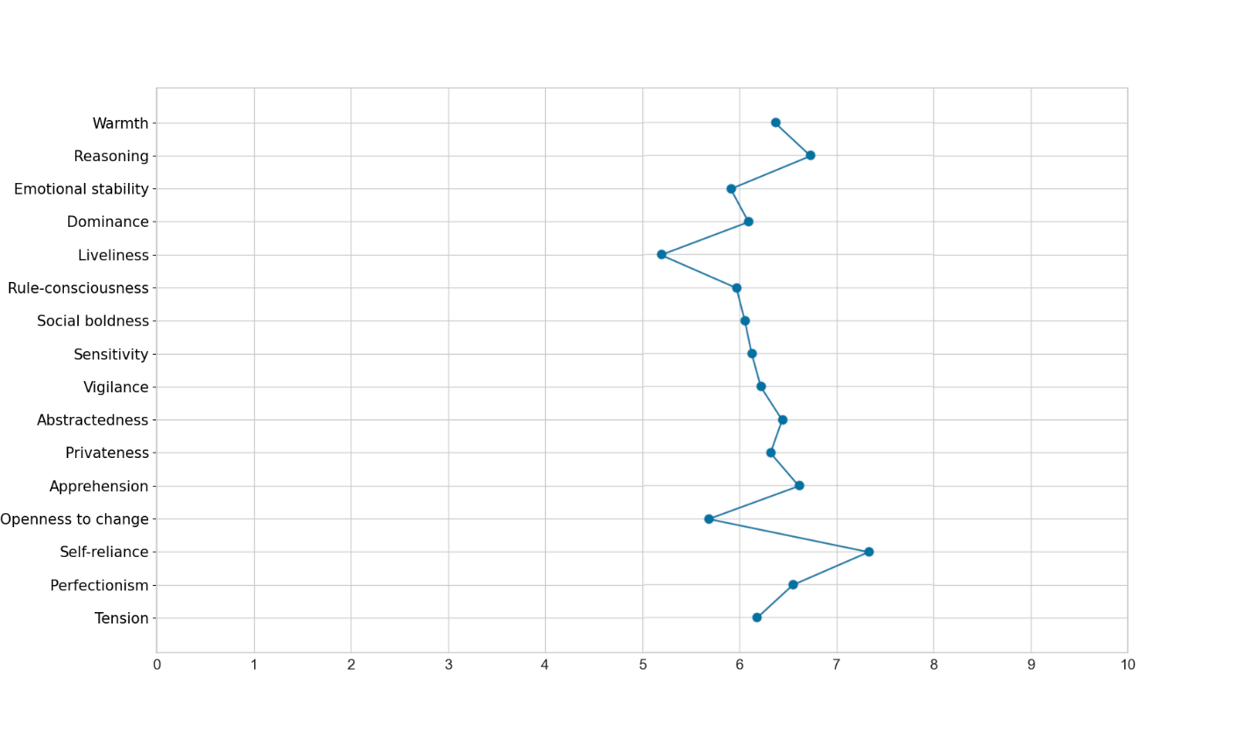

Mentre possiamo osservare come gli esempi siano distribuiti nei cluster nella seguente immagine:

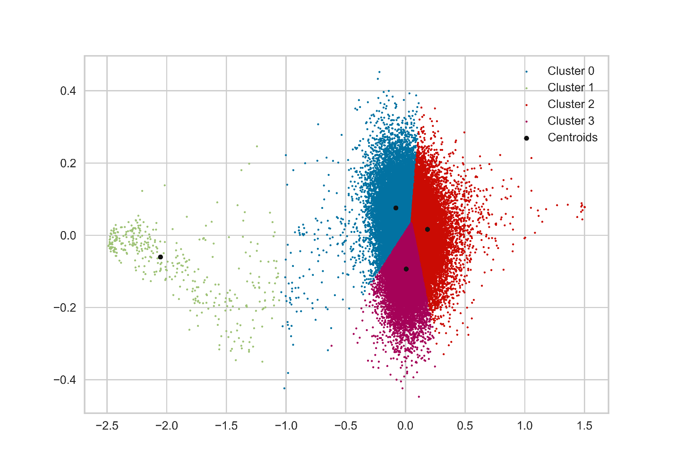

Dopo aver partizionato il dataset in base ai cluster determinati dall'algoritmo KMeans, ho quindi aggiunto ogni esempio, con l'etichetta del corrispettivo cluster, come fatto della Knowledge Base presente nel file small_prolog_clustered.pl, in modo da poter poi eseguire efficientemente query per l'ottenimento del dataset per la fase successiva di apprendimento supervisionato.

1. **Apprendimento Supervisionato: Predire il gruppo di appartenenza**

L'apprendimento supervisionato è quella parte del machine learning in cui l'addestramento viene fatto su dei dati provvisti di una o più feature obiettivo.

Se tali feature obiettivo da predire hanno un dominio finito, la previsione di tali valori viene detta classificazione, mentre se le feature obiettivo hanno dominio continuo, la previsione di tali valori viene detta regressione.

L'apprendimento supervisionato è stato utilizzato all'interno del progetto per poter classificare gli utenti in un gruppo di appartenenza rispetto alla loro personalità, in modo da determinare se due o più utenti avessero personalità simili, qualora il gruppo di personalità a cui appartenessero fosse lo stesso.

Per fare ciò ho scelto diversi modelli da valutare e confrontare, per poi scegliere quello con le migliori prestazioni. Le implementazioni utilizzate per i modelli scelti sono quelle facenti parte della libreria scikit-learn.

Come prima cosa ho scelto di creare un oggetto Dataset, che, seppur molto semplice, mi permettesse di organizzare i dati ottenuti dalla query alla knowledge base in modo efficace, dividendo training set da test set, e le feature in input da quella obiettivo, dopo aver ridistribuito casualmente gli esempi all'interno del dataset.

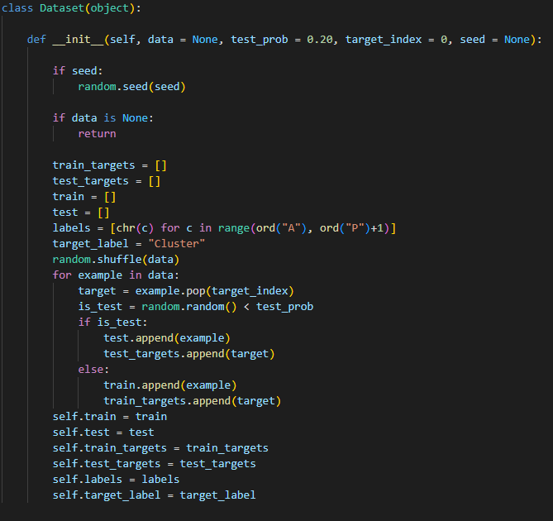

I modelli che ho selezionato per classificazione nella fase di apprendimento supervisionato sono i seguenti:

• **Albero di Classificazione**: albero binario costituito da nodi interni, etichettati con condizioni sui valori delle feature negli esempi e connessi a due figli attraverso archi etichettati con True e False, e nodi foglia, etichettati con una stima della feature obiettivo (classe dell'esempio da classificare)

• **Regressione logistica**: utilizza una funzione lineare per ogni classe, di cui apprendere i pesi.

I pesi sono presenti in ogni funzione per ogni feature, più un peso aggiuntivo considerato assumendo un’ ulteriore feature X_0 dal costante valore 1. Il risultato di ciascuna funzione viene poi compresso utilizzando la funzione softmax, la quale fornisce come output un vettore contenente le predizioni per ciascuna classe del dominio della feature obiettivo, tra le quali viene selezionata la classe con predizione dal valore maggiore.

• **Random forest**: modello di ensemble learning composto da multipli alberi di decisione, addestrati su parti differenti del dataset, in modo da dare diverse predizioni per ogni esempio da classificare, le quali vengono poi combinate tra loro per fornire una predizione finale.

• **Gradient boosted trees**: modello di ensemble learning lineare avente alberi binari come feature, appresi sequenzialmente tramite boosting. Esso predice la classe di appartenenza sommando gli alberi, per poi comprimere il risultato mediante funzione softmax.

**Ottimizzare gli iperparametri**

Prima di confrontare i modelli tra loro, decidendo quale avesse le migliori prestazioni, ho ottimizzato gli iperparametri per ciascun modello.

Gli iperparametri che ho scelto di ottimizzare per ciascun modello sono stati i seguenti:

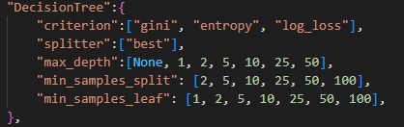

I parametri da ottimizzare sono:

• **criterion**: funzione che misura la qualità degli split di condizione

• **splitter**: criterio di selezione degli split

• **max_depth**: profondità massima dell'albero ammessa

• **min_samples_split**: numero minimo di esempi per dividere un nodo interno anzichè renderlo foglia

• **min_samples_leaf**: numero minimo di esempi necessari a creare un nodo foglia

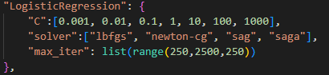

I parametri da ottimizzare sono:

• **C** : inverso della forza di regolarizzazione (più è basso più è forte la regolarizzazione)

• **solver**: algoritmo utilizzato nell'ottimizzazione dei pesi

• **max_iter:** numero massimo di iterazioni permesse all'algoritmo per convergere

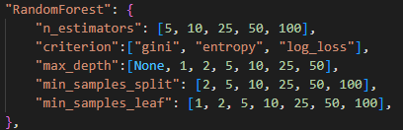

I parametri da ottimizzare sono:

• **n_estimators**: numero di alberi nella foresta

• **criterion**: funzione che misura la qualità degli split di condizione.

• **splitter**: criterio di selezione degli split

• **max_depth**: profondità massima delgli alberi ammessa

• **min_samples_split**: numero minimo di esempi per dividere un nodo interno anzichè renderlo foglia

• **min_samples_leaf**: numero minimo di esempi necessari a creare un nodo foglia

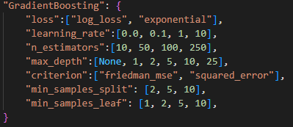

I parametri da ottimizzare sono:

• **loss**: funzione di loss da ottimizzare

• **learning_rate**: fattore che diminuisce il contributo di ogni albero

• **n_estimators**: numero di fasi di boosting da eseguire

• **max_depth**: profondità massima delgli alberi ammessa

• **criterion**: funzione che misura la qualità degli split di condizione

• **min_samples_split**: numero minimo di esempi per dividere un nodo interno anzichè renderlo foglia

• **min_samples_leaf**: numero minimo di esempi necessari a creare un nodo foglia

L'operazione di ottimizzazione degli iperparametri è stata eseguita dalle funzioni **hyperparameter_tuning** e **tune_models**:

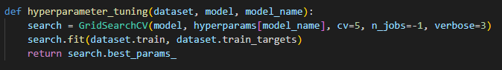

Esegue una ricerca sistematica della migliore combinazione dei parametri forniti sul modello in input, valutando le prestazioni con una k-fold cross-validation, con k = 5.

La **k-fold** cross validation è una tecnica di validazione che divide il dataset in k partizioni, dette "fold", delle quali k-1 compongono il training set, mentre la rimanente verrà usata per validare i risultati del training. Tale processo viene ripetuto tante volte quanto è grande k, usando ogni volta un fold di valutazione diverso ed i restanti come training set.

Alla fine del processo la funzione restituisce la miglior combinazione di parametri trovata.

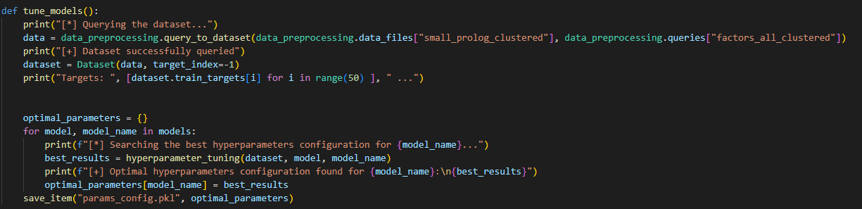

Funzione principale per l'ottimizzazione degli iperparametri. Ottiene il dataset mediante query alla KB, crea un oggetto Dataset a partire da esso, e chiama hyperparameter_tuning per ogni modello, salvando infine le configurazioni migliori per tutti i modelli in un file binario.

Dopo il processo di ottimizzazione degli iperparametri, le configurazioni ottimali trovate sono le seguenti:



**Confronto dei modelli**

Una volta ottenute le configurazioni ottimali di iperparametri ho valutato i diversi modelli sulle seguenti metriche, in modo da avere dei criteri su cui confrontarli tra loro:

• **accuracy**: numero di predizioni corrette su quelle totali

• **f1**: metrica che combina precision e recall in un solo valore

• **precision**: numero di true positive su true positive + true negative

• **recall**: numero di true positive su true positive + false negative

il calcolo di tali metriche per ogni modello è stato fatto dalle funzioni **model_validation**, che calcola la media delle metriche per un modello, su una k-fold con k = 10, e **validate_models**, funzione main per il calcolo delle metriche, la quale chiama model_validation per ogni modello (inizializzato con i parametri ottimali) e salva tutti i risultati in un file binario:

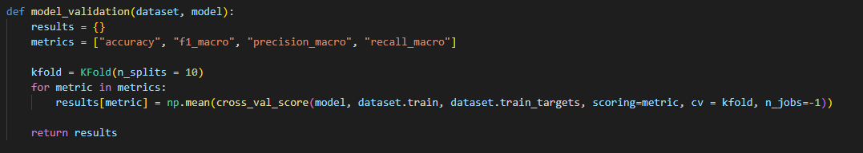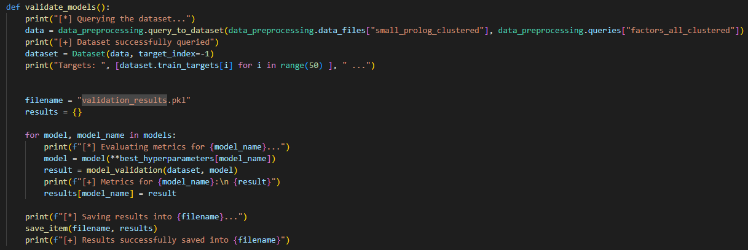

Le metriche ottenute per ogni modello dopo tale processo sono le seguenti:

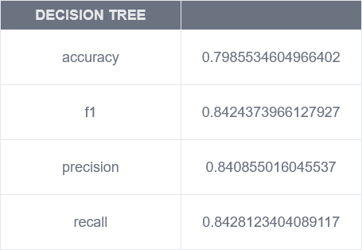

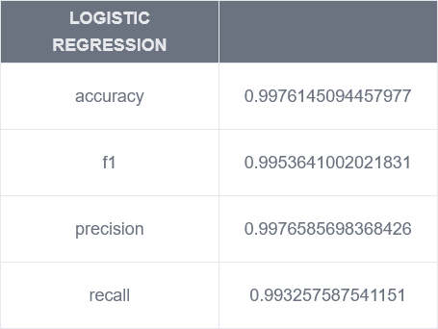

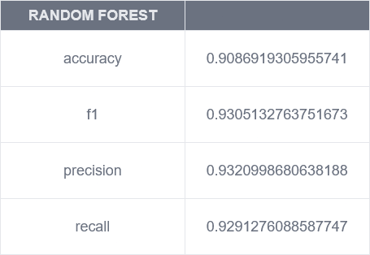

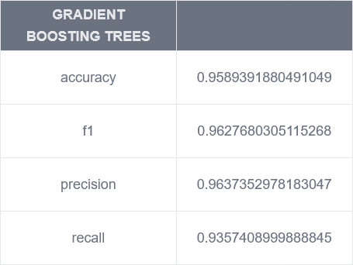

Come è possibile notare il modello con le prestazioni migliori in assoluto è la **Regressione Logistica**, seguito da **Gradient Boosting Trees**, **Random Forest**, ed infine l'**Albero di Classificazione**.

Prima di utilizzare il modello vero e proprio allenato sull'intero training set, visti i valori molto alti delle metriche, andiamo a verificare l'eventuale presenza di overfitting con un ultimo test.

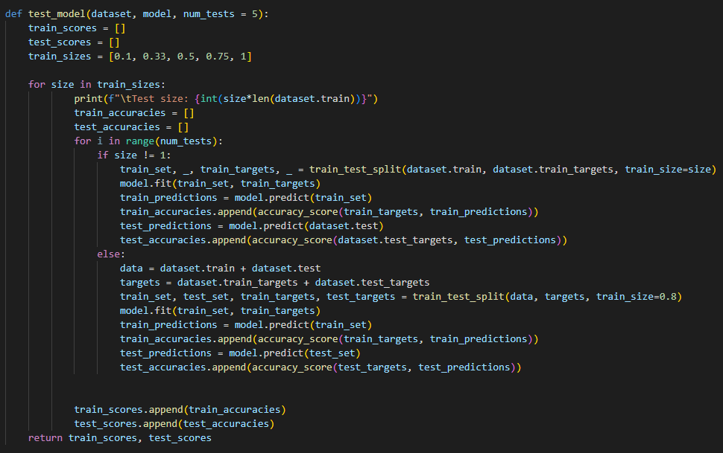

Nella funzione test model vengono calcolate train e test accuracy per il modello in input, per ogni proporzione del dataset.

Piuttosto che usare nuovamente una k-fold, vista la quantità di dati disponibili, ho scelto di effettuare **holdout** sul dataset, usando come test set il 20% dei dati totali, lasciati inutilizzati finora appositamente per questa fase.

In particolare, per ogni dimensione del training set eccetto la più grande (totalità del training set), per 5 volte ho preso un sottoinsieme casuale del training set di tale dimensione, su cui allenare il modello, per poi testare sui 10k esempi circa facenti parte del test set.

Per la dimensione del training set pari alla totalità del training set originale, ho invece unito training e test set, per poi selezionare casualmente per 5 volte un training set della dimensione originale, utilizzando il resto degli esempi come test set.

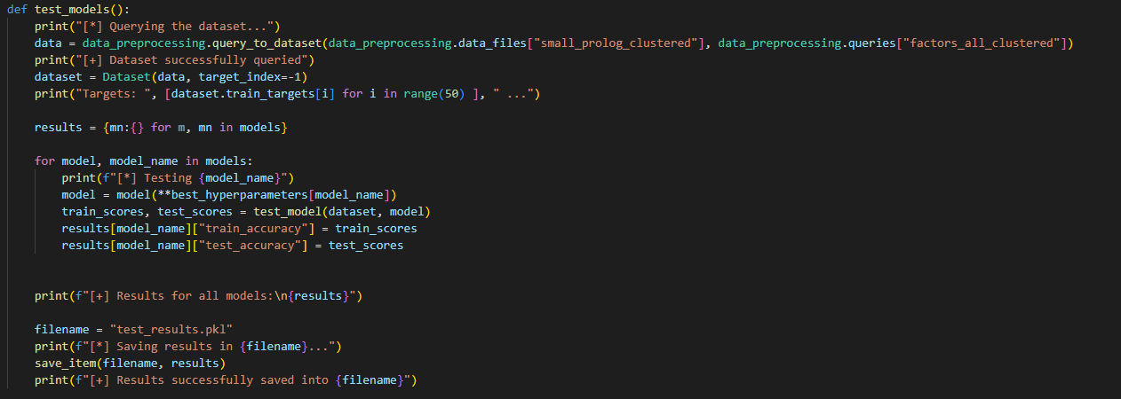

Funzione principale per il test di ogni modello con gli iperparametri ottimizzati.

Chiama test_model per ogni modello e salva i risultati per tutti i modelli in un file binario.

Andiamo ora ad analizzare i risultati ottenuti dall'esecuzione della funzione test_models:

**Decision Tree**

La curva di apprendimento è la seguente:

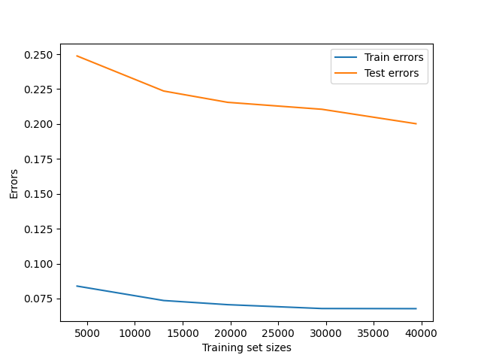

Mentre qui possiamo osservare varianza e deviazione standard degli errori al crescere del training set:

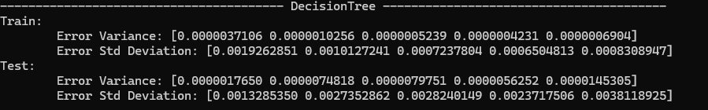

**Logistic Regression**

La curva di apprendimento è la seguente:

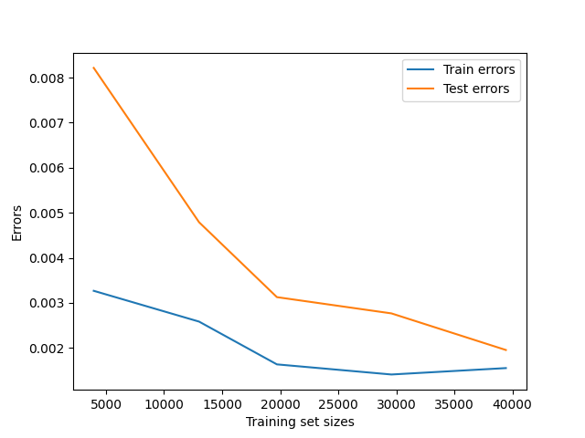

Mentre qui possiamo osservare varianza e deviazione standard degli errori al crescere del training set:

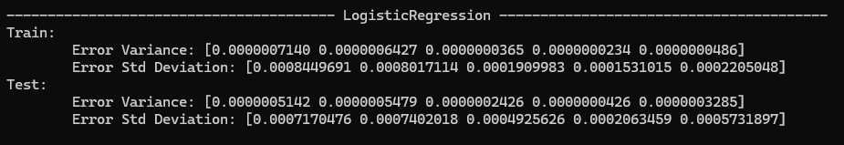

**Random Forest**

La curva di apprendimento è la seguente:

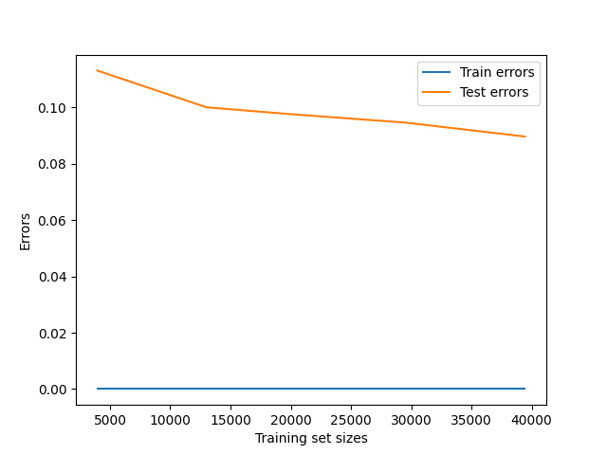

Mentre qui possiamo osservare varianza e deviazione standard degli errori al crescere del training set:

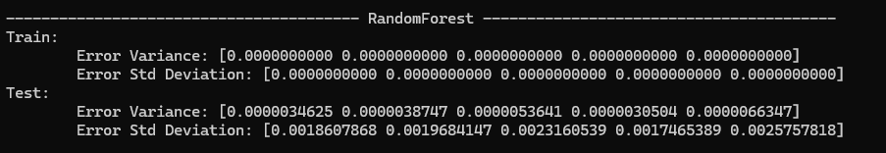

**Gradient Boosting**

La curva di apprendimento è la seguente:

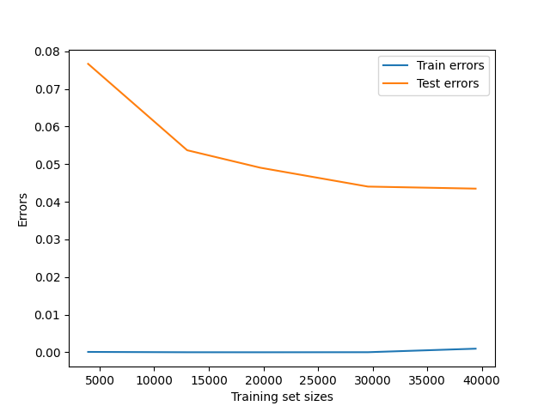

Mentre qui possiamo osservare varianza e deviazione standard degli errori al crescere del training set:

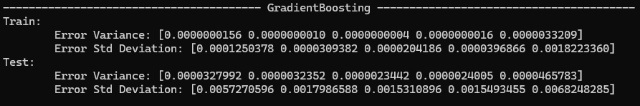

Osservando le curve di errore decrescenti in tutti i grafici, e visti i valori molto bassi di varianze e deviazioni standard, possiamo concludere che in nessuno dei modelli sembra essere presente il fenomeno di overfitting.

1. **Conclusioni e sviluppi futuri**

Dopo aver completato la fase di test dei modelli e verificato l'eventuale presenza di *overfitting*, ho scelto di adottare la **Regressione Logistica** come modello per le predizioni nell’ambito dell’apprendimento supervisionato.

Per valutare l'efficacia del modello, ho selezionato tre profili di personalità, documentati attraverso il test dei 16 fattori di Cattell, e li ho utilizzati per verificare l'accuratezza della classificazione. I profili scelti corrispondono a tre categorie professionali differenti: **un pilota di aerei di linea, un artista e uno scrittore**.

Rappresentando graficamente i valori dei 16 fattori di personalità per ciascuno di essi, il risultato appare come segue:

**Pilota di aerei di linea**

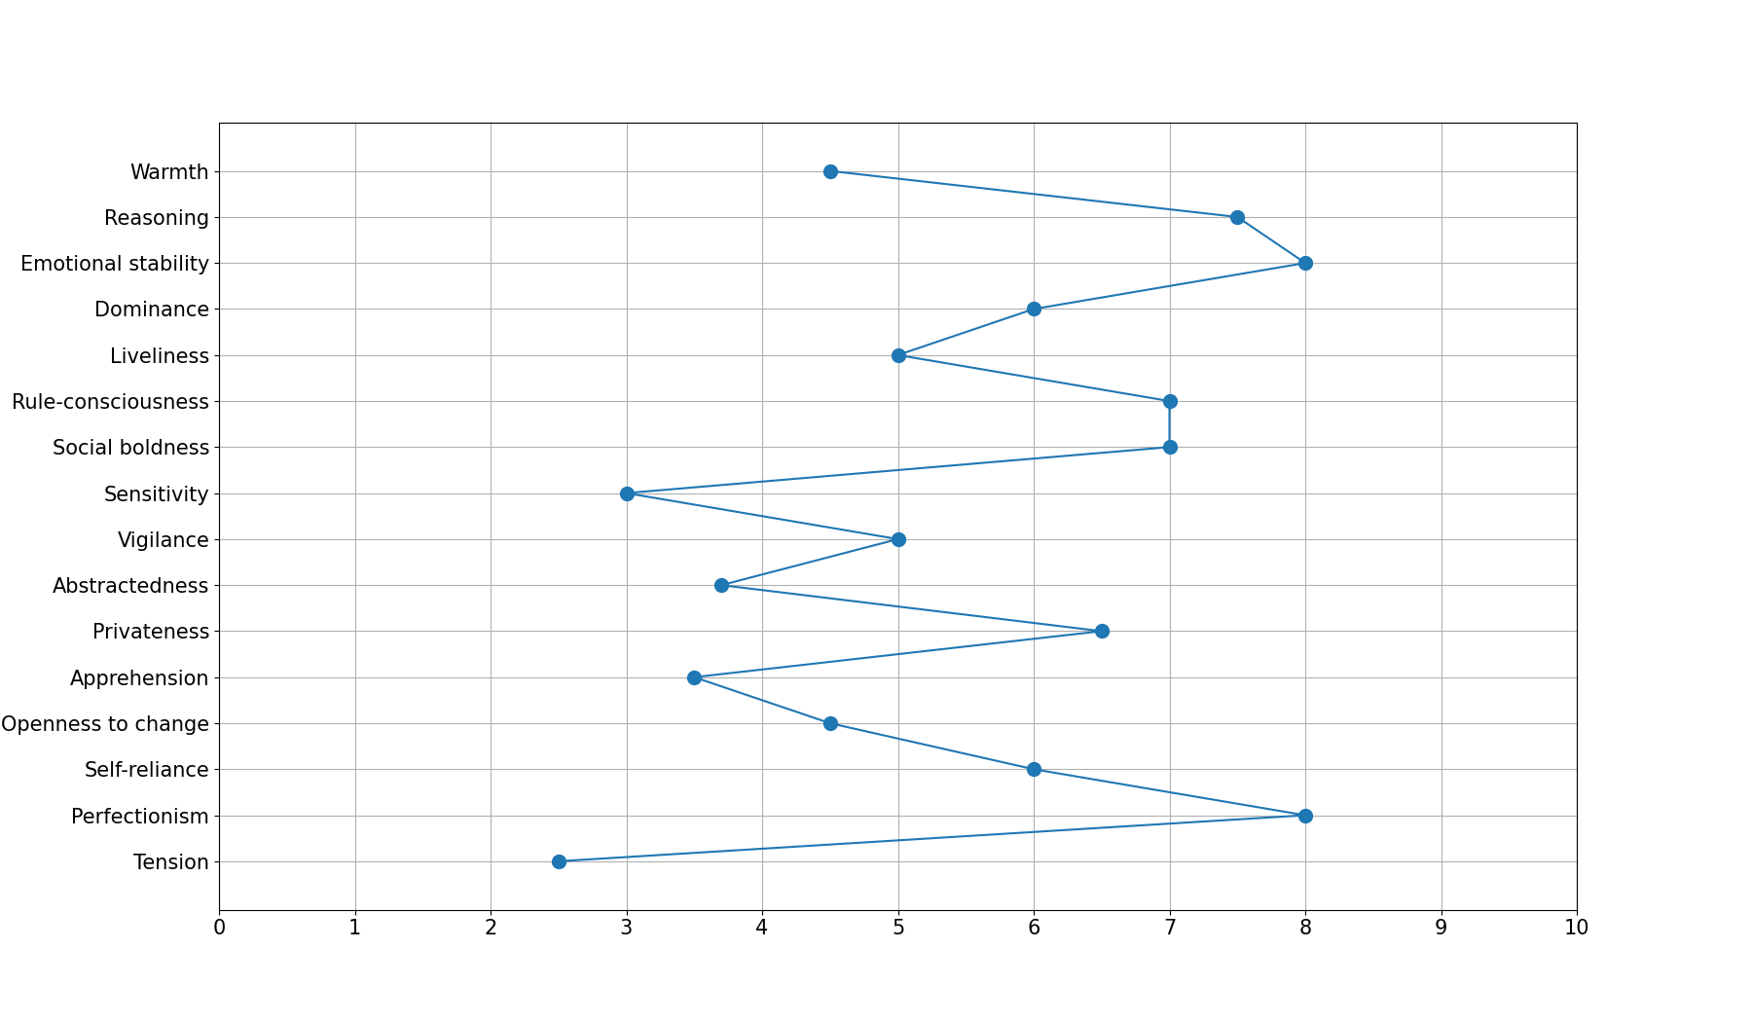

**Artista**



**Scrittore**

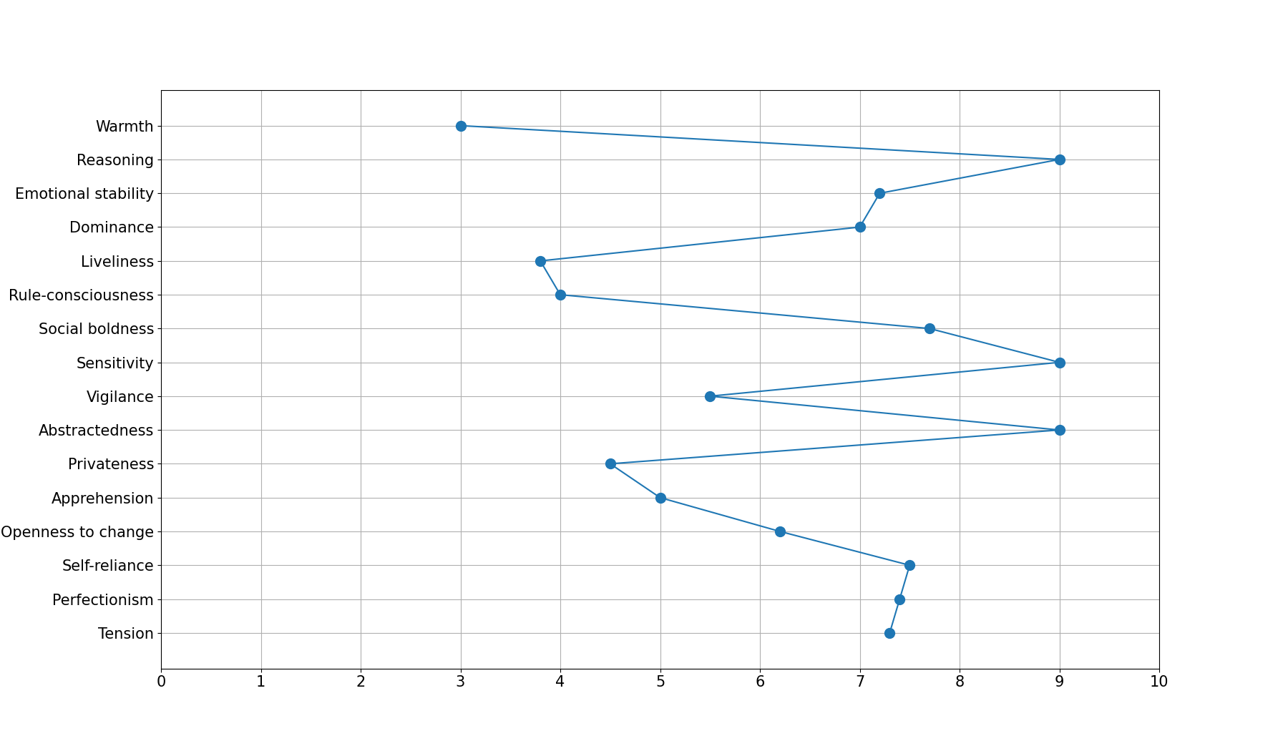

Osservando i grafici possiamo notare come artista e scrittore abbiano personalità molto simili, mentre il pilota di aerei di linea appaia molto diverso su molti fattori.

Ciò avviene nella funzione **test_on_new**, che ottiene il dataset, crea il modello di Regressione Logistica con gli iperparametri ottimizzati, lo allena sul dataset ed infine esegue la predizione sui nuovi dati forniti.

Verifichiamo ora come viene eseguita la classificazione dei vari profili di personalità:

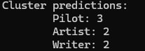

Possiamo osservare quindi che il pilota di linea è stato classificato come appartenente al cluster di personalità con etichetta 3, mentre sia l'artista che lo scrittore siano stati classificati come appartenenti al cluster di personalità con etichetta 2, coerentemente con quanto ci si aspettava vista la somiglianza tra i due profili.

**Sviluppi futuri**

Possibili sviluppi futuri del progetto potrebbero includere il coinvolgimento di esperti in ambito psicologico, con l’obiettivo di attribuire un significato più concreto ai cluster individuati, superando la semplice assegnazione di etichette numeriche attualmente in uso.

Un'ulteriore evoluzione potrebbe essere lo sviluppo di un’applicazione che integri direttamente il questionario, consentendo agli utenti di compilare il test e ottenere una classificazione automatica all'interno di uno dei cluster individuati. L’app potrebbe inoltre fornire informazioni dettagliate sul macrogruppo di appartenenza, suggerire personalità note con caratteristiche simili e offrire consigli personalizzati.

Infine, si potrebbe considerare l’ipotesi di utilizzare tutte le 163 domande originali come feature, anziché sintetizzarle nei 16 fattori di personalità, confrontando i due approcci per verificare se l’uso delle feature complete porti a risultati significativamente diversi rispetto alla rappresentazione attuale.